/N/GIB/SCX_RAC_DRA
Bug 16230 - Löschreport für Aktivitäten des ausgelieferten Referenzusers (bearbeiten)

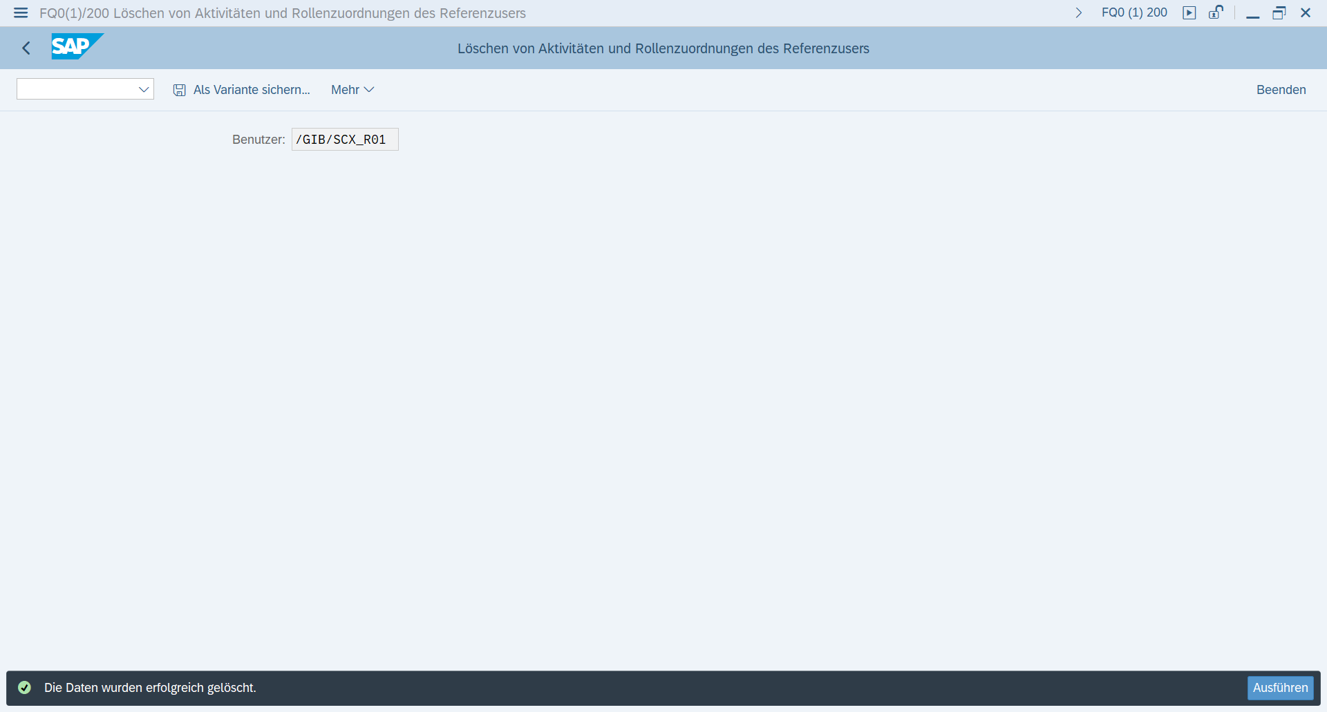

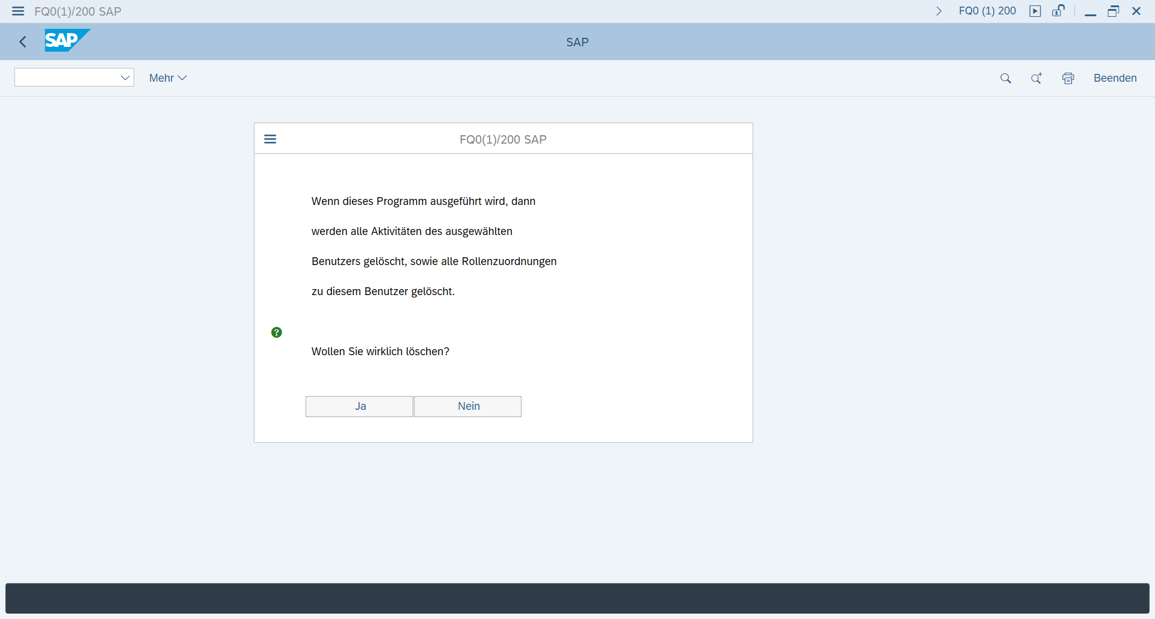

Benutzerverwaltung
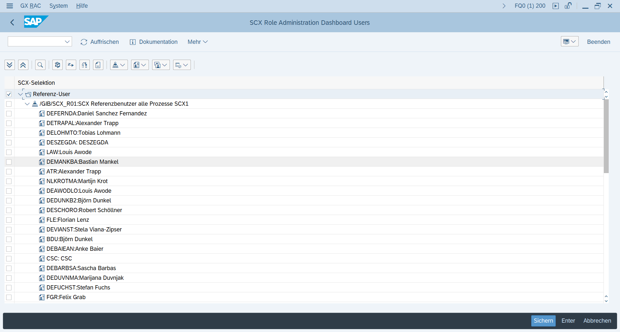
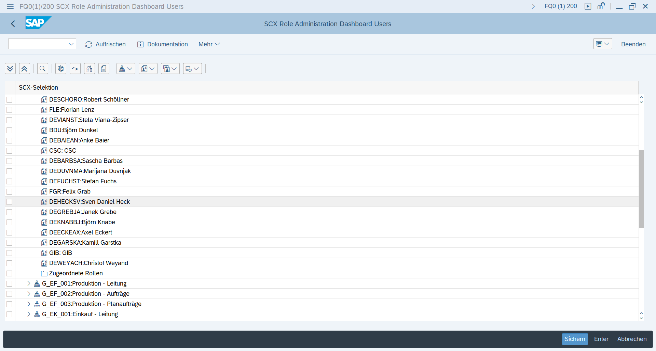

Einspielen des Transports für R.24
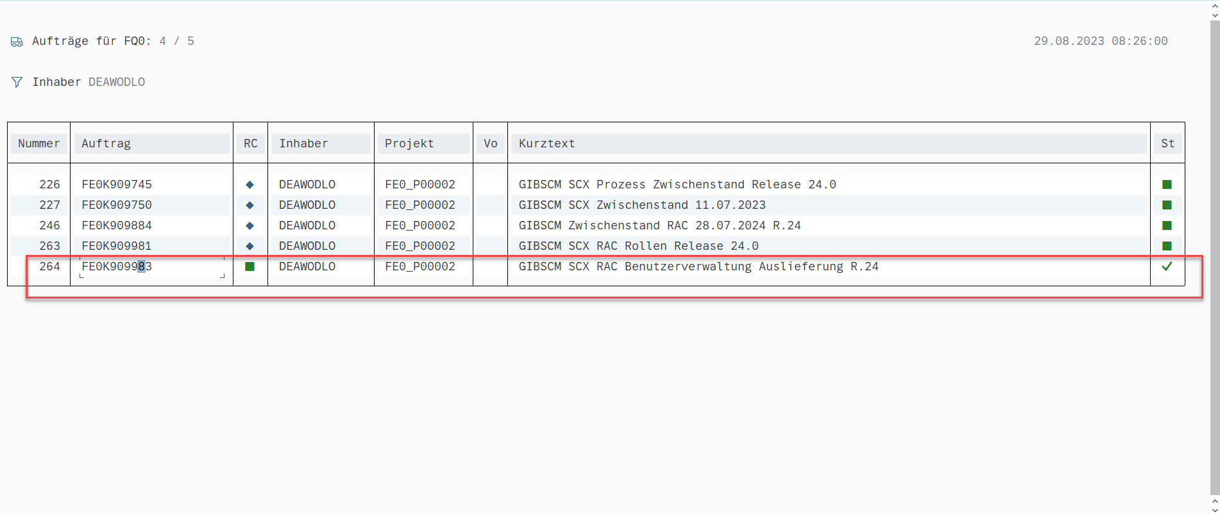

FQ0 versorgt mit dem Auslieferungsstand
